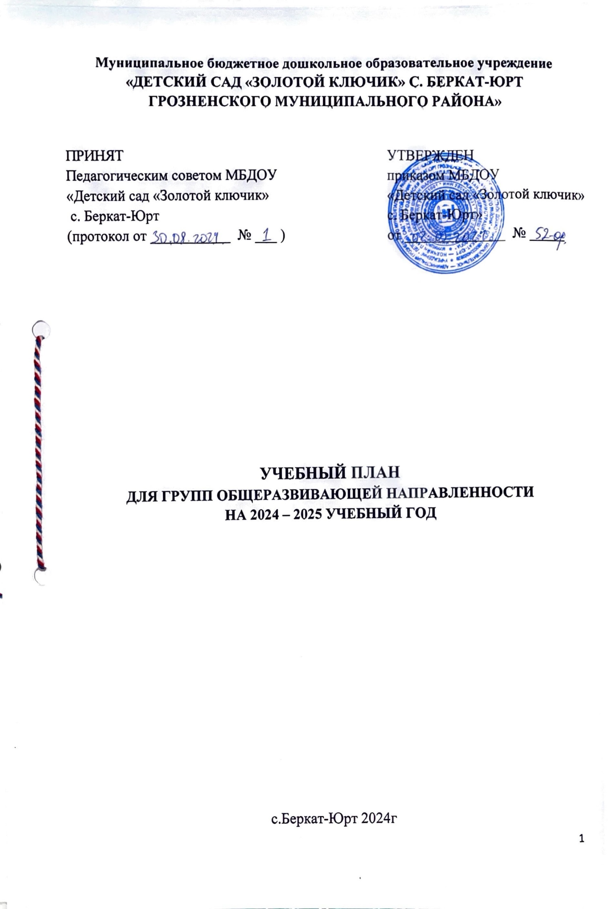

**Пояснительная записка к учебному плану**

Учебный план МБДОУ «Детский сад «Золотой ключик» с.Беркат-Юрт Грозненского муниципального района» составлен с учетом условий реализации основной общеобразовательной программы – образовательной программы дошкольного образования МБДОУ «Детский сад «Золотой ключик» с.Беркат-Юрт Грозненского муниципального района» (далее – Программа), а также «Санитарно-эпидемиологических требований к устройству, содержанию и организации режима работы дошкольных образовательных организаций» (СанПиН 2.4.1.3049-13 с изменениями на 27 августа 2015 года и с изменениями от 30.06.2020 №16 (СП 3.1/2.4.3598-20).

Выполнение данного учебного плана способствует реализации целей, задач и содержания образования, позволяет объединить обучение и воспитание в целостный образовательный процесс, формировать общую культуру личности детей, в том числе навыки здорового образа жизни, развивать социальные, нравственные, эстетические, интеллектуальные, физические качества, мотивацию к дальнейшей учебной деятельности.

Учебный план составлен по возрастным группам согласно схеме комплектования дошкольного учреждения, на 2021-2022 учебный год.

Количество групп – 3:

* Младшая группа «Колобок»
* Средняя группа «Седарчий»
* Старшая группа «Солнышко»

Количество организованной образовательной деятельности определено на основании режима каждого возрастного периода и требований СанПиН 2.4.1.3049-13. Время проведения организованной образовательной деятельности, ее длительность установлены с учётом физиологических потребностей и физических возможностей детей данного возраста:

* младшая группа - длительность занятий не более 15 минут, 10 занятий (2 часа 30 минут) в неделю, перерывы между образовательной деятельностью не менее 20 минут;
* средняя группа - длительность занятий не более 20 минут; 10,5 занятий (3 часа 30 минут) в неделю, перерывы между образовательной деятельностью не менее 20 минут;
* старшая группа – длительность занятий не более 20-25 минут, 13 занятий (5 часов 15 минут) в неделю, перерывы между образовательной деятельностью не менее 15 минут;

Длительность и организация совместной образовательной деятельности взрослых и детей и самостоятельной деятельности детей соответствует нормам СанПиН 2.4.1.3049-13 с изменениями на 27 августа 2015 года.

Во время проведения организованной образовательной деятельности с детьми доминирует игровая деятельность. В зависимости от программного содержания ООД проводится фронтально, подгруппами, индивидуально. Количество ООД в неделю для каждого возраста воспитанников не превышает максимально допустимую нагрузку и предусматривает свободное время для проведения занятий дополнительного образования.

Совместную организованную образовательную деятельность (ООД) количественно дополняет образовательная деятельность в ходе режимных моментов, которая предполагает решение образовательных задач в продолжительный период времени, разнообразие видов детской деятельности (9) и форм организации (в рамках того или иного проекта), а также интеграцию 5 образовательных областей.

|  |  |  |  |  |  |  |  |  |  |  |
| --- | --- | --- | --- | --- | --- | --- | --- | --- | --- | --- |
| **№** |  | **Младшая группа** | | | **Средняя группа** | | | **Старшая группа** | | |
| **1.** | **Образовательная область** | **в неделю** | **в месяц** | **в год** | **в неделю** | **в месяц** | **в год** | **в неделю** | **в месяц** | **в год** |
| **1.1** | **Познавательное развитие** | 2 | 8 | 72 | 2 | 8 | 72 | 3 | 12 | 108 |
|  | **Познавательное развитие** | 2 | 8 | 72 | 2 | 8 | 72 | 3 | 12 | 108 |
| **1.2** | **Речевое развитие** | 1 | 4 | 36 | 1 | 4 | 36 | 2 | 8 | 72 |
|  | **Развитие речи** | 1 | 4 | 36 | 1 | 4 | 36 | 2 | 8 | 72 |
|  | **Чтение художественной литературы** | ежедневно | ежедневно | ежедневно | ежедневно | ежедневно | ежедневно | ежедневно | ежедневно | ежедневно |
| **1.3** | **Художественно-эстетическое направление развитие** | 4 | 16 | 144 | 4 | 16 | 144 | 5 | 20 | 180 |
|  | **Музыка** | 2 | 8 | 72 | 2 | 8 | 72 | 2 | 8 | 72 |
|  | **Художественное творчество**  **- рисование**  **- лепка**  **-аппликация** | 1  0,5  0,5 | 4  2  2 | 36  18  1 | 1  0,5  0,5 | 4  2  2 | 36  18  18 | 2  0,5  0,5 | 8  2  2 | 72  18  18 |
| **1.4** | **Физическое направление** | 3 | 12 | 108 | 3 | 12 | 108 | 3 | 12 | 108 |
|  | **Физическая культура в помещении** | 2 | 8 | 72 | 2 | 8 | 72 | 2 | 8 | 72 |
|  | **Физическая культура на прогулке** | 1 | 4 | 36 | 1 | 4 | 36 | 1 | 4 | 36 |
|  | **Итого:** | 10 | 40 | 360 | 10 | 40 | 360 | 13 | 52 | 468 |
|  |  | 2ч 30 мин |  |  | 3ч 20 мин. |  |  | 5ч 25 мин |  |  |
| **2.** | **Занятия по дополнительному образованию** | 1 | 4 | 36 | 2 | 8 | 72 | 2 | 8 | 72 |
| **2.1** | **кружки** | 1 раз в неделю | 4 | 36 | 2 раза в неделю | 8 | 72 | 2 раза в неделю | 8 | 72 |
|  | **ВСЕГО:** | 2ч 45 мин |  |  | 4ч |  |  | 6ч 15 мин |  |  |